3.4 Расчёт эффективности применения кислотных обработок скважин

Методика оценки технологической эффективности выглядит следующим образом.
Во – первых, необходимо построить графики динамики во времени среднесуточной и накопленной добычи нефти, рисунки 3.4-3.9, с целью обводненности скважин с целью визуального анализа эффективности.
Во – вторых, определить накопленную добычу нефти, воды, жидкости; время с начала эксплуатации по скважине. При обводненности добываемой продукции выше 50% применяются кривые обводнения (метод Камбарова, Назарова и др.) при базовом интервале от даты обработки (минимальное количество точек равно 5). При обводненности добываемой продукции, как в нашем случае, ниже 50% строятся кривые падения добычи (методы А.В.Копытова, Сипачёва – Посевича).
В – третьих, производится экстраполяция полученных зависимостей, находятся прогнозные величины и сравниваются с фактическими. Прирост добычи нефти рассчитывается на определённую дату как разность прогнозной добычи (без применения ОПЗП) и фактической добычи (с применением ОПЗП). / 8/.
Проведём анализ эффективности обработки призабойной зоны пласта методом соляно – кислотной обработки на трёх скважинах, эксплуатирующий пласт Б₂+Т₁ и Т₁, «Султангуло - Заглядинского» месторождения. ОПЗП скважин № 53,68,223 проводилась соответственно 24.05.2001; 12.07.2001 и 30.04.2001.

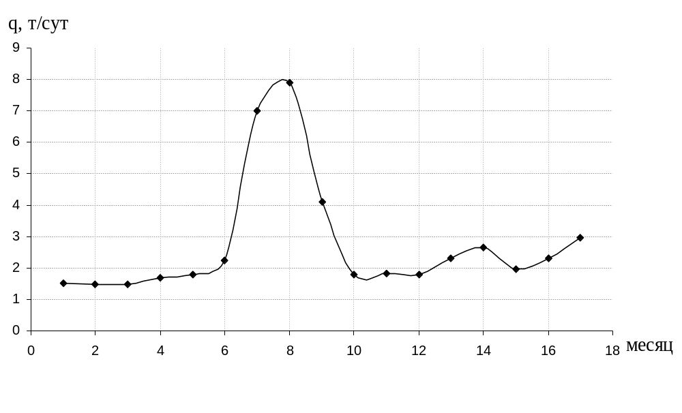
Рисунок 3.4 – Динамика среднесуточной добычи нефти на скважине № 53

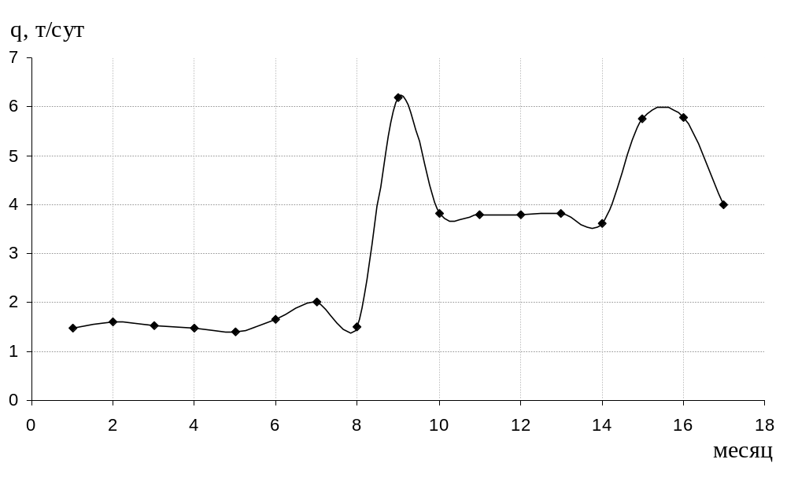
Рисунок 3.5– Динамика среднесуточной добычи нефти на скважине № 68

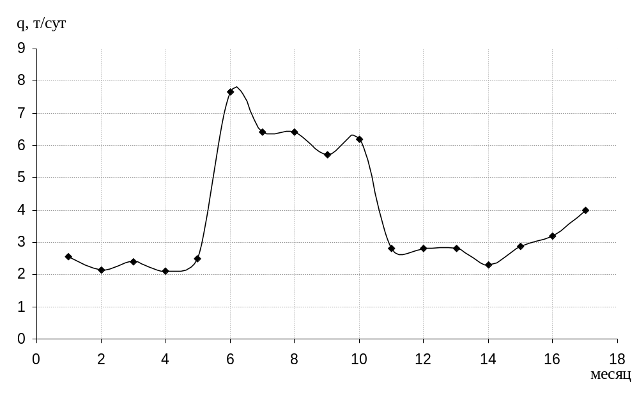 Рисунок 3.6– Динамика среднесуточной добычи нефти на скважине № 223
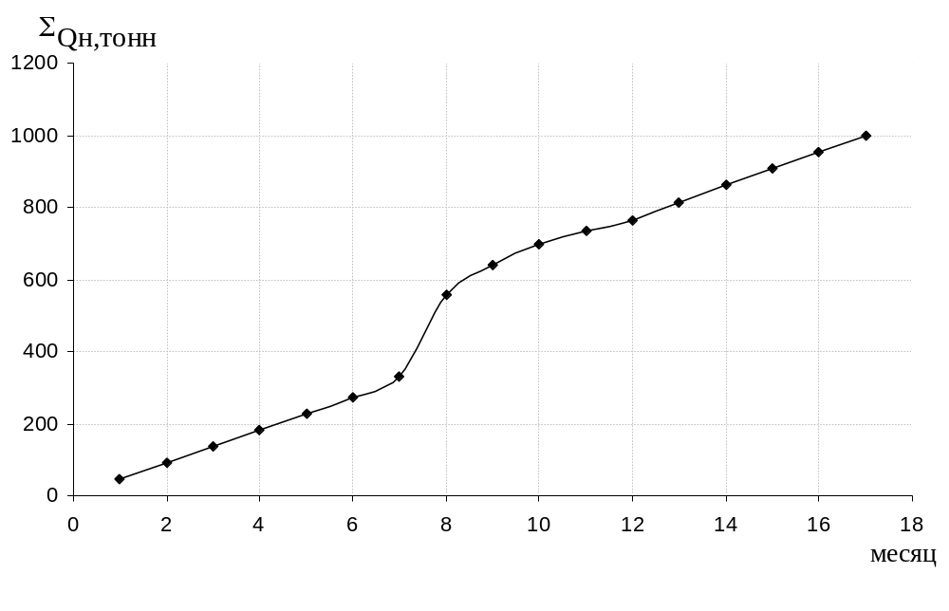 Рисунок 3.7 – Динамика накопленный добычи нефти на скважине № 53

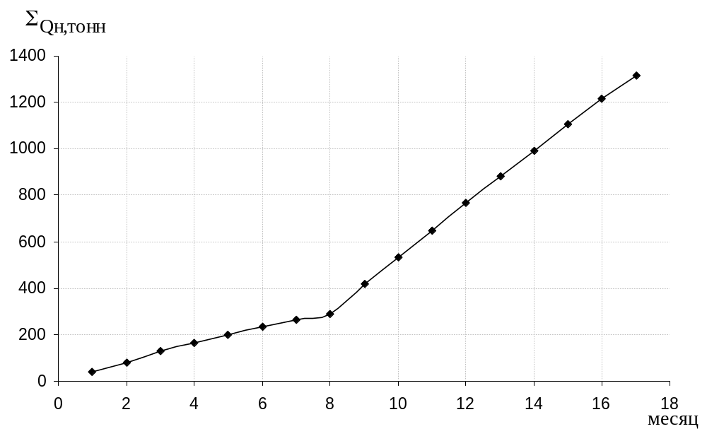 Рисунок 3.8 – Динамика накопленный добычи нефти на скважине № 68

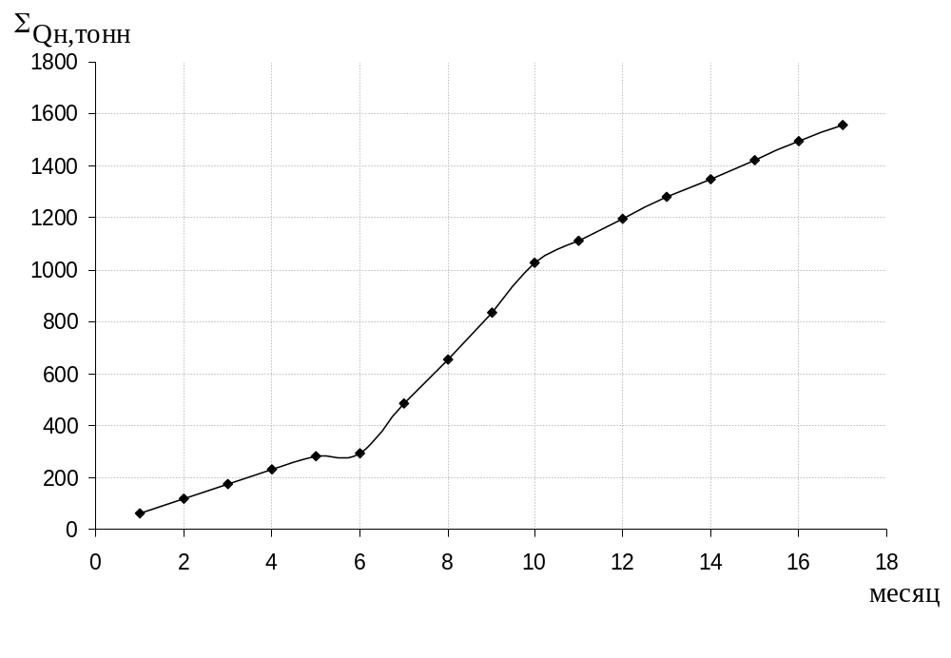 Рисунок 3.9 – Динамика накопленный добычи нефти на скважине № 223
Таблица 3.5

Промысловые и расчётные данные для скважины №53

Дата | t, дней | Σt, дней | Q_{н}, тонн/мес | ΣQ_{н,} тонн | ΣQ_{н}*t, | Добыча в сутки, т/сут | Дополнительная добыча, т/мес | Дополнительная добыча, т/сут | t/ΣQ_{н}
01.11.2000 | 30 | 30 | 45,5 | 45,5 | 1365 | 1,52 | - | - | 0,659341
01.12.2000 | 30 | 60 | 45 | 90,5 | 4080 | 1,50 | - | - | 0,331492
01.01.2001 | 31 | 91 | 46,5 | 137 | 8327 | 1,50 | - | - | 0,226277
01.02.2001 | 27,5 | 118,5 | 46 | 183 | 13359,5 | 1,67 | - | - | 0,150273
01.03.2001 | 25 | 143,5 | 45 | 228 | 19059,5 | 1,80 | - | - | 0,109649
01.04.2001 | 20 | 163,5 | 45 | 273 | 24519,5 | 2,25 | - | - | 0,07326
01.05.2001 | 8 | 171,5 | 56 | 329 | 27151,5 | 7,00 | 44 | 5,50 | 0,024316
01.06.2001 | 29 | 200,5 | 229 | 558 | 43333,5 | 7,90 | 186 | 6,41 | 0,051971
01.07.2001 | 20 | 220,5 | 82 | 640 | 56133,5 | 4,10 | 52 | 2,60 | 0,03125
01.08.2001 | 31 | 251,5 | 56 | 696 | 77709,5 | 1,81 | 9 | 0,29 | 0,04454
01.09.2001 | 21,4 | 272,9 | 39 | 735 | 93438,5 | 1,82 | 6 | 0,28 | 0,029116
01.10.2001 | 16,3 | 289,2 | 29 | 764 | 105892 | 1,78 | 5 | 0,31 | 0,021335
01.11.2001 | 20,9 | 310,1 | 48 | 812 | 122863 | 2,30 | 5 | 0,24 | 0,025739
01.12.2001 | 18 | 328,1 | 48 | 860 | 138343 | 2,67 | 17 | 0,94 | 0,02093
01.01.2002 | 24 | 352,1 | 47 | 907 | 160111 | 1,96 | 15 | 0,63 | 0,026461
01.02.2002 | 20 | 372,1 | 46 | 953 | 179171 | 2,30 | 10 | 0,50 | 0,020986
01.03.2002 | 15,2 | 387,3 | 45 | 998 | 194340 | 2,96 | 8 | 0,53 | 0,01523

По полученным результатам строим графики кривых падения добычи нефти по методу А.В.Копытова рисунок 3.10, и по методам Сипачёва – Посевича, Кубагушева рисунок 3.11. С помощью полученных графиков определяем дополнительную добычу, таблица 3.9

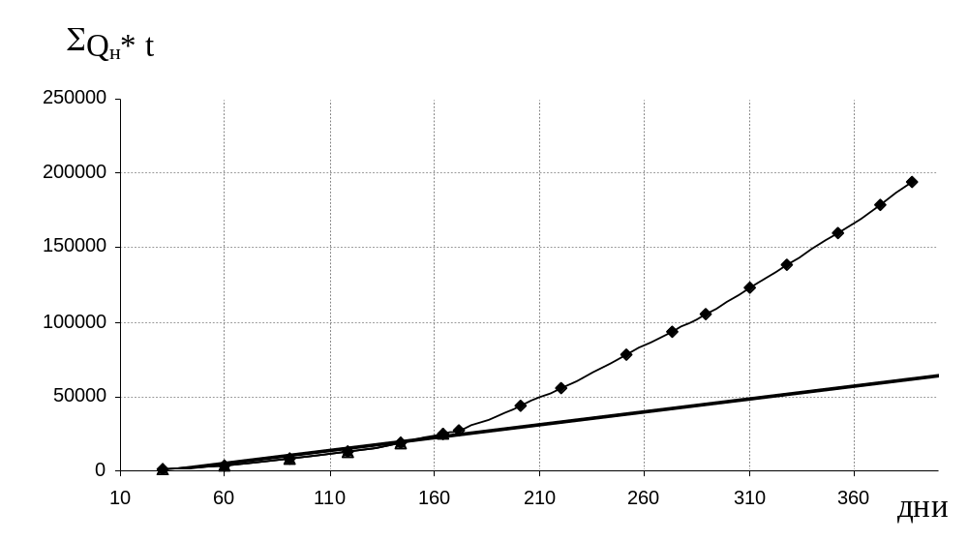
Рисунок 3.10 – Кривая падения добычи нефти, скважина № 53. По А.В. Копытову.
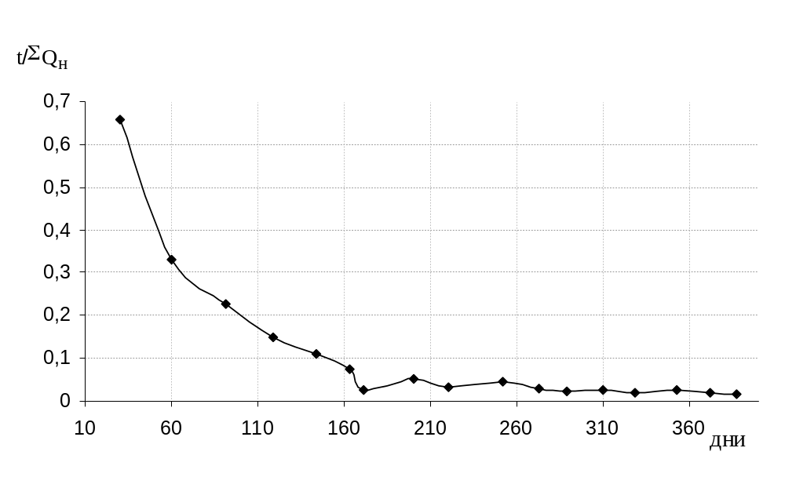
Рисунок 3.11– Кривая падения добычи нефти, скважина № 53. По Сипачёву – Посевичу.
Таблица 3.6

Дополнительная добыча по промысловым данным, на скважине №53

Дни | 200 | 310 | 372
Прогнозируемая добыча, тонн | 6405 | 25362 | 36113
Фактическая добыча, тонн | 18814 | 98343 | 154651
Дополнительная добыча, тонн | 335 | 498 | 568

Повторим тоже для двух других скважин. В таблице 3.7 приведены данные по скважине № 68, исходя из которых, строим графики кривых падения добычи нефти, рисунки 3.12 и 3.13. По которым, в свою очередь определяем дополнительную добычу, результаты приведены в таблице 3.8
Таблица 3.7

Промысловые и расчётные данные для скважины № 68

Дата | t, дней | Σt, дней | Q_{н}, тонн/мес | ΣQ_{н,} тонн | ΣQ_{н}*t | Добыча в сутки, т/сут | Дополнительная добыча, т/мес | Дополнительная добыча, т/сут | t/ΣQ_{н}
01.11.2000 | 28 | 28 | 41 | 41 | 1148 | 1,46 | - | - | 0,682927
01.12.2000 | 25 | 53 | 40 | 81 | 3173 | 1,60 | - | - | 0,308642
01.01.2001 | 30,5 | 83,5 | 46,5 | 127,5 | 7061,75 | 1,52 | - | - | 0,239216
01.02.2001 | 24,5 | 108 | 36 | 163,5 | 11067,5 | 1,47 | - | - | 0,149847
01.03.2001 | 25 | 133 | 35 | 198,5 | 16030 | 1,40 | - | - | 0,125945
01.04.2001 | 21 | 154 | 35 | 233,5 | 20933,5 | 1,67 | - | - | 0,089936
01.05.2001 | 15 | 169 | 30 | 263,5 | 24886 | 2,00 | - | - | 0,056926
01.06.2001 | 18 | 187 | 27 | 290,5 | 30115 | 1,50 | - | - | 0,061962
01.07.2001 | 20,4 | 207,4 | 126 | 416,5 | 38611,6 | 6,18 | 98 | 4,80 | 0,04898
01.08.2001 | 31 | 238,4 | 118 | 534,5 | 55181,1 | 3,81 | 74 | 2,39 | 0,057998
01.09.2001 | 30 | 268,4 | 114 | 648,5 | 74636,1 | 3,80 | 72 | 2,40 | 0,046261
01.10.2001 | 30,9 | 299,3 | 117 | 765,5 | 98290,1 | 3,79 | 74 | 2,39 | 0,040366
01.11.2001 | 29,9 | 329,2 | 114 | 879,5 | 124587 | 3,81 | 72 | 2,41 | 0,033997
01.12.2001 | 31 | 360,2 | 112 | 991,5 | 155324 | 3,61 | 78 | 2,52 | 0,031266
01.01.2002 | 20 | 380,2 | 115 | 1107 | 177454 | 5,75 | 48 | 2,40 | 0,018075
01.02.2002 | 19 | 399,2 | 110 | 1217 | 200567 | 5,79 | 40 | 2,11 | 0,015619
01.03.2002 | 25 | 424,2 | 100 | 1317 | 233480 | 4,00 | 48 | 1,92 | 0,01899

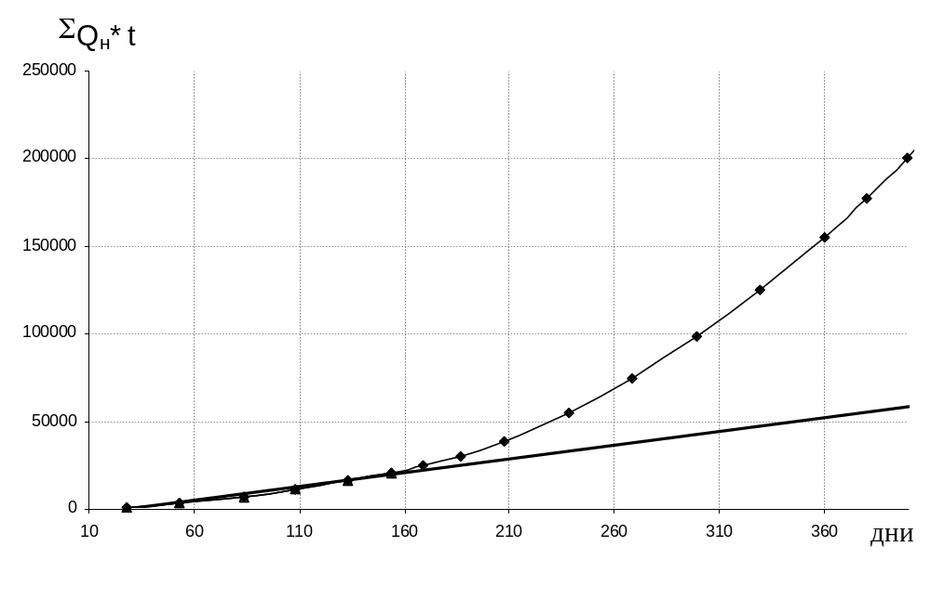
Рисунок 3.12 – Кривая падения добычи нефти, скважина № 68. По А.В. Копытову.
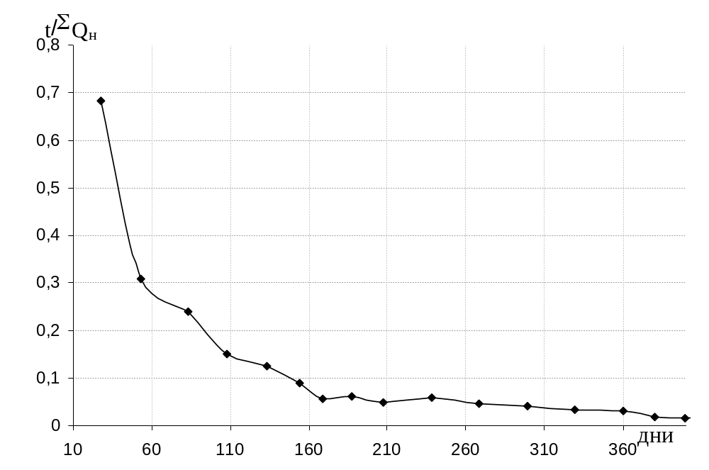

Рисунок 3.13 – Кривая падения добычи нефти, скважина № 68. По Сипачёву – Посевичу.
Таблица 3.8

Дополнительная добыча по промысловым данным, на скважине № 68
Дни | 238 | 330 | 360 | 400
прогнозируемая добыча, тонн | 8898 | 24618 | 29984 | 36736
фактическая добыча, тонн | 25066 | 94472 | 125209 | 170452
дополнительная добыча, тонн | 315 | 491 | 550 | 630

Также для скважины № 223. В таблице 3.9 приведены данные по скважине № 223, исходя из которых, строим графики кривых падения добычи нефти, рисунки 3.14 и 3.15. По которым, в свою очередь определяем дополнительную добычу, результаты приведены в таблице 3.10

Таблица 3.9

Промысловые и расчётные данные для скважины № 223

Дата | t, дней | Σt, дней | Q_{н}, тонн/мес | ΣQ_{н,} тонн | ΣQ_{н}*t, | Добыча в сутки, т/сут | Дополнительная добыча, т/мес | Дополнительная добыча, т/сут | t/ΣQ_{н}
01.11.2000 | 24 | 24 | 61 | 61 | 1464 | 2,54 | - | - | 0,393443
01.12.2000 | 28 | 52 | 60 | 121 | 4852 | 2,14 | - | - | 0,231405
01.01.2001 | 22 | 74 | 53 | 174 | 8680 | 2,41 | - | - | 0,126437
01.02.2001 | 27 | 101 | 57 | 231 | 14917 | 2,11 | - | - | 0,116883
01.03.2001 | 20 | 121 | 50 | 281 | 20537 | 2,50 | - | - | 0,071174
01.04.2001 | 1,7 | 122,7 | 13 | 294 | 21036,8 | 7,65 | 9 | 5,29 | 0,005782
01.05.2001 | 29,5 | 152,2 | 189 | 483 | 35285,3 | 6,41 | 124 | 4,20 | 0,061077
01.06.2001 | 27 | 179,2 | 173 | 656 | 52997,3 | 6,41 | 113 | 4,19 | 0,041159
01.07.2001 | 31 | 210,2 | 177 | 833 | 78820,3 | 5,71 | 109 | 3,52 | 0,037215
01.08.2001 | 31 | 241,2 | 192 | 1025 | 110595 | 6,19 | 124 | 4,00 | 0,030244
01.09.2001 | 30 | 271,2 | 84 | 1109 | 143865 | 2,80 | 18 | 0,60 | 0,027051
01.10.2001 | 31 | 302,2 | 87 | 1196 | 180941 | 2,81 | 19 | 0,61 | 0,02592
01.11.2001 | 30 | 332,2 | 84 | 1280 | 219341 | 2,80 | 18 | 0,60 | 0,023438
01.12.2001 | 31 | 363,2 | 71 | 1351 | 261222 | 2,29 | 3 | 0,10 | 0,022946
01.01.2002 | 25 | 388,2 | 72 | 1423 | 296797 | 2,88 | 3 | 0,12 | 0,017569
01.02.2002 | 22 | 410,2 | 70 | 1493 | 329643 | 3,18 | 2 | 0,09 | 0,014735
01.03.2002 | 16,3 | 426,5 | 65 | 1558 | 355039 | 3,99 | 2 | 0,12 | 0,010462

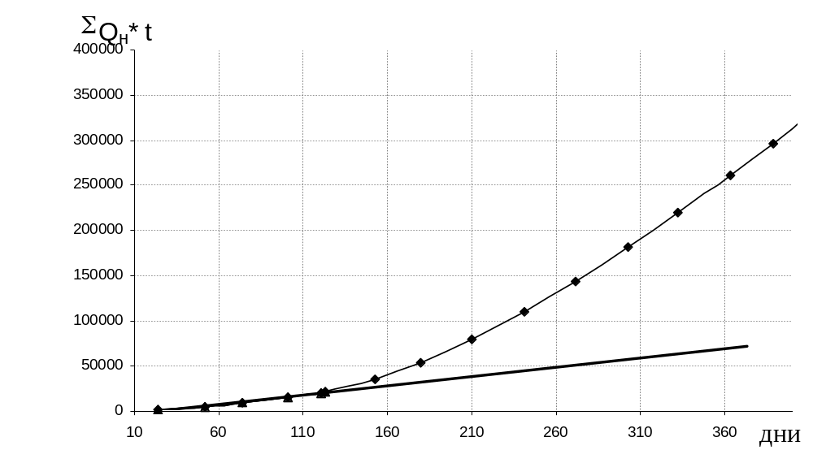
Рисунок 3.14 – Кривая падения добычи нефти, скважина № 223. По А.В. Копытову.
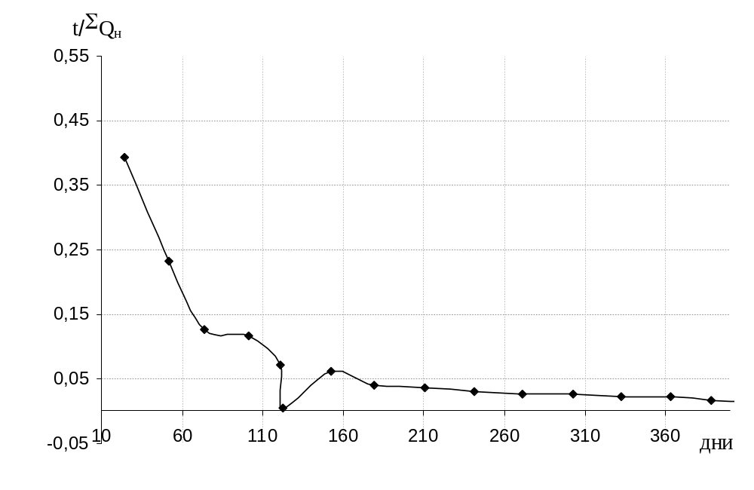

Рисунок 3.15– Кривая падения добычи нефти, скважина № 223. По Сипачёву – Посевичу.

Таблица 3.10

Дополнительная добыча по промысловым данным, на скважине № 223
Дни | 180 | 332 | 410
Прогнозируемая добыча, тонн | 10076 | 36563 | 50066
Фактическая добыча, тонн | 31961 | 198305 | 308607
Дополнительная добыча, тонн | 376 | 766 | 894

Выводы к разделу
Из всего сказанного выше делаем вывод, что наиболее эффективным хотя и не продолжительным мероприятием, по результатам НГДУ, является ГРП. Наиболее постоянный и длительный эффект даёт метод СКО, который и нашёл широкое распространение.
Выбрав три скважины «Султангуло-Заглядинского» месторождения, на которых проводилась СКО был произведен расчёт необходимого количества реагента и составлен план ПЗП соляной кислотой. Далее выполнялся расчёт эффективности применения кислотных обработок скважин по методикам А.В. Копытова, Сипачёва – Посевича. И получили дополнительную добыча за год равную 568, 550, 805 тонн соответственно на скважине №53, №68, №223.

